Персональный сайт учителя-дефектолога: https://multiurok.ru/defektolog-ru-1/

Аннотация
Авдюковой Светланы Олеговны,
Учителя-дефектолога ГБОУ «Центр «Дар»,
г.Реж Свердловской области

Участника I Международного Конкурса
«ИКТ-компетентность педагога в современном образовании»
Номинация «Лучший интернет-ресурс»

Дата создания сайта: 20 октября 2016 года.
Цель создания сайта: обмен опытом с коллегами по обучению детей с ОВЗ.

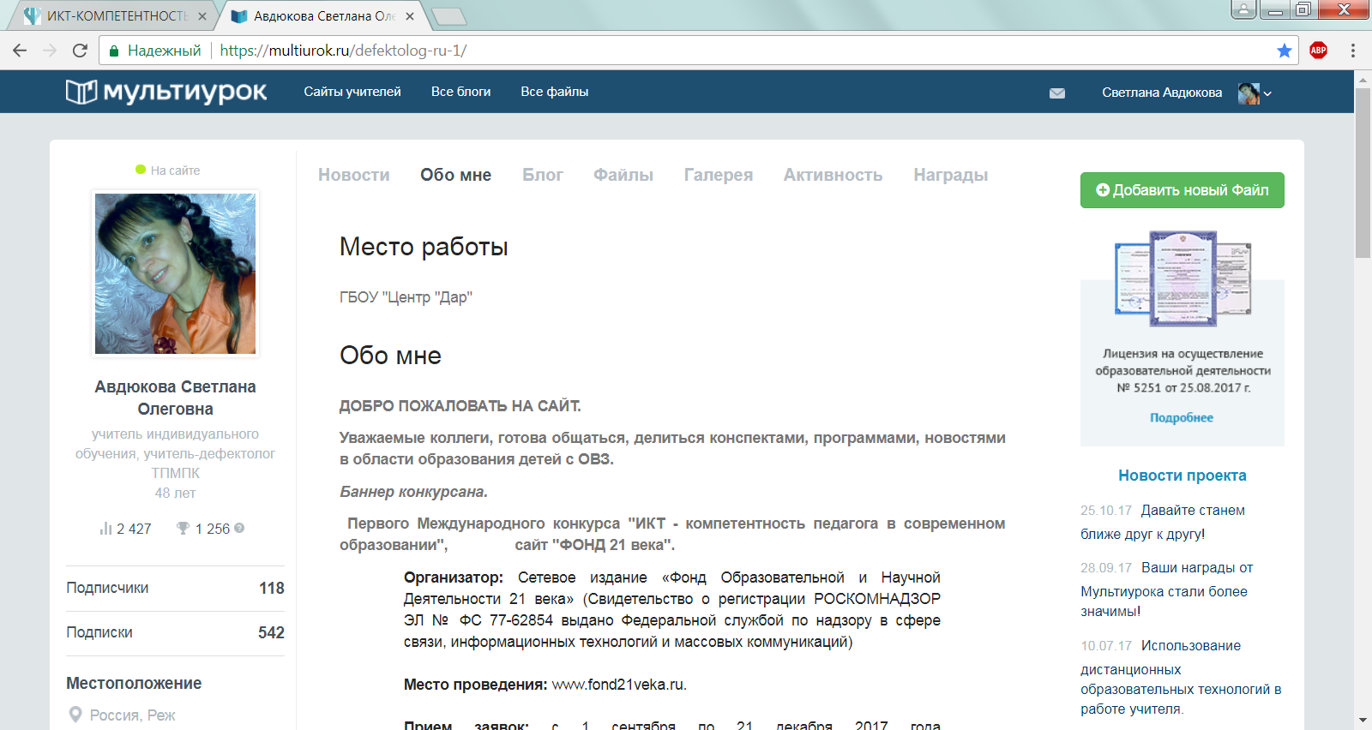

Задачи сайта:
- представление результатов деятельности учителя,
- презентация себя как специалиста,
- накопление авторских материалов.

Для эффективности работы сайта, планирую регулярно обновлять и пополнять содержание для активного взаимодействия и обмена опытом с коллегами; размещать планы, программы, конспекты, презентации, фото по сопровождению детей с ОВЗ.

